6 сольфеджио от 09.11.
На этой неделе мы займёмся повторением. Выполненное задание нужно сфотографировать и прислать до 15.11 на мою рабочую почту
vcherashnyaya-distant2020@yandex.ru .

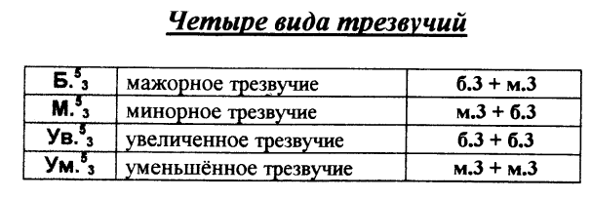
1) Вспоминаем интервальный состав каждого из 4 видов трезвучий. Подпишите предложенные трезвучия (Б5/3, М5/3, ув.5/3, ум.5/3). Сфотографируйте и пришлите мне. Выполняйте задание за фортепиано!
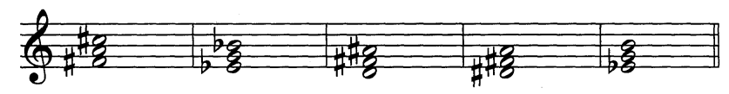

2) Постройте интервалы от указанных звуков вниз. Сфотографируйте и пришлите мне. Выполняйте задание за фортепиано!

